TUẦN 31
MÔN MĨ THUẬT
Tiết 31
Bài 16: EM YÊU THIÊN NHIÊN ( tiết 1)
Thời gian thực hiện: ngày16 tháng 4 năm 2025
I. YÊU CẦU CẦN ĐẠT
1. Kiến thức:
- Bài học giúp học sinh đạt được một số yêu cầu cần đạt sau:
- Kể được một số dộng vật, thực vật trong tự nhiên; bước đầu tìm hiểu vẻ đẹp của hình ảnh trong tự nhiên và hình ảnh trong sản phẩm, tác phẩm mĩ thuật với chủ đề thiên nhiên.
- Tạo được sản phẩm nặn với chủ đề thiên nhiên và tập trao đổi, chia sẻ trong thực hành.
- Trưng bày, chia sẻ được cảm nhận về sản phẩm của mình, của bạn
2. Năng lực:
Bài học góp phần hình thành, phát triển ở hs một số năng lực chung và năng lực ngôn ngữ khoa học như: trao đổi chia sẻ, vận dụng hiểu biết về động vật, thực vật trong thiên nhiên vào thực hành sáng tạo sản phẩm,… vận dụng được một số kĩ năng tạo hình với đất nặn vào thực hành, sáng tạo…
3. Phẩm chất:
Bài học góp phần hình thành, phát triển ở hs tình yêu thiên nhiên, đức tính chăm chỉ, lòng nhân ái, ý thức trách nhiệm… thông qua một số biểu hiện như: chuẩn bị đồ dùng học tập, yêu quý, giữ gìn, bảo vệ, chăm sóc thiên nhiên; Tôn trọng sự lựa chọn hình ảnh thể hiện của bạn bè và những sáng tạo của người khác,…
II. ĐỒ DÙNG DẠY HỌC
1. Giáo viên:
- SGK, SGV
- Tranh ảnh hoặc video minh họa
- Môt số đồ dùng: bút màu, chì, kéo, keo, đất nặn…
2. Học sinh:
- SGK, VTV mĩ thuật.
- Đồ dùng: bút chì, tẩy, màu vẽ, giấy màu, đất nặn…
III. CÁC HOẠT ĐỘNG DẠY HỌC CHỦ YẾU
TG | Hoạt động của giáo viên | Hoạt động của học sinh
5P  25P  5P | Hoạt động Mở đầu  * Ổn định tổ chức lớp  - Kiểm tra sĩ số HS.  - Kiểm tra đồ dùng của HS.  * Khởi động:  - Cho HS xem một đoạn video ngắn về thiên nhiên quanh em. Yêu cầu hs kể tên những hình ảnh em thấy?  - Gọi 1 – 2 hs nêu, gọi hs nhận xét, bổ sung  - GV nhận xét.  *Kết nối: Thiên nhiên xung quanh chúng ta vô cùng phong phú và tươi đẹp. Bài học hôm nay chúng ta sẽ cùng nhau tìm hiểu khám phá về vẻ đẹp của hình ảnh trong thiên nhiên qua bài 16: Em yêu thiên nhiên  - Ghi đầu bài lên bảng  Hoạt động Hình thành kiến thức mới  1. Hoạt động Quan sát, nhận biết.  Tìm hiểu vẻ đẹp của thiên nhiên (Tr.62 SGK)  - Giới thiệu một số bức tranh  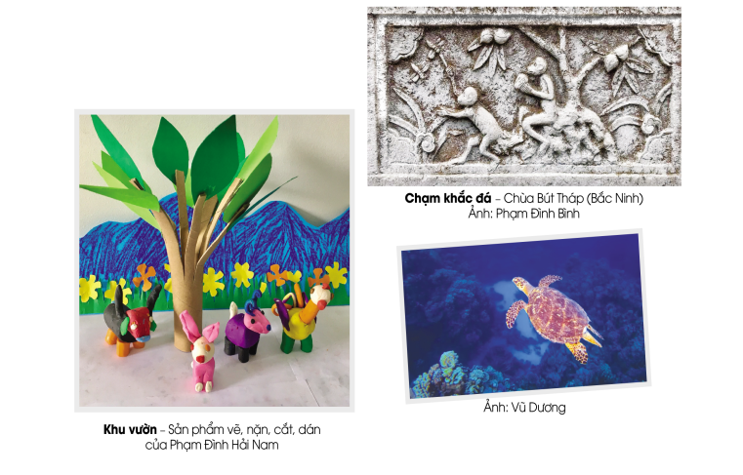  - Gv chia lớp thành 3 nhóm, mỗi nhóm tìm hiểu 1 tranh: Yêu cầu quan sát, trao đổi, thảo luận nhóm, trả lời câu hỏi:  + Trong tranh có những hình ảnh nào? Hình ảnh nào chính? Hình ảnh nào phụ?  + Hình ảnh nào gợi cho em biết đó là cảnh thiên nhiên?  - Đại diện nhóm trình bày. HS nhận xét bổ sung  - GV nhận xét, tóm lại  + Em hãy giới thiệu một số hình ảnh thiên nhiên mà em biết?  - GV kết luận: Thiên nhiên quanh em có rất nhiều hình thù thú vị  2. Hoạt động Thực hành sáng tạo  a. Hướng dẫn thực hành  * Sáng tạo sản phẩm Tổ chim  + Chim thường làm tổ ở đâu?  + Tổ chim được làm bằng gì?  - GV cho hs quan sát tranh  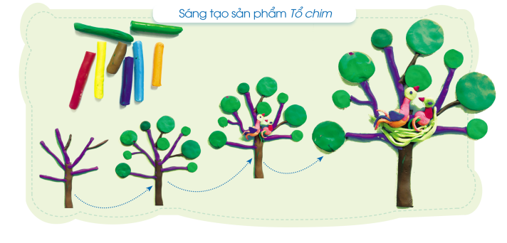  + Các bước tạo sản phẩm?  + Hình ảnh chính, hình ảnh phụ?  + Màu sắc của hình ảnh?  - GV nhận xét, tóm lại các bước, thị phạm  + Bước 1: Tọa hình thân, cành cây  + Bước 2: Tạo hình tán lá cây hoặc từng chiếc lá  + Bước 3: Tạo hình chim mẹ, chim con, sắp đặt chim mẹ chim con ở giữa cành cây  + Bước 4: Tạo hình tổ chim và điều chỉnh vị trí các hình ảnh theo ý thích (có thể tạo thêm quả, hoa… trên cây)  * Sáng tạo sản phẩm Đàn cá  - GV hướng dẫn HS quan sát, trao đổi cách tạo sp  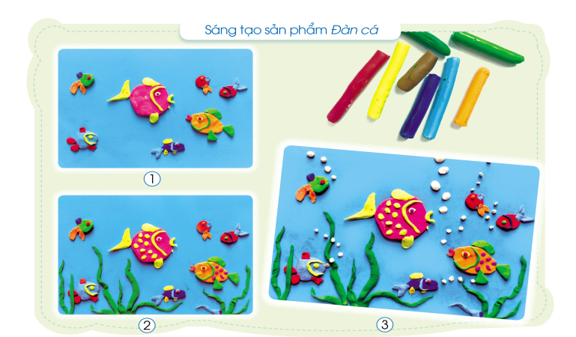  + Các bước tạo sản phẩm?  + Hình ảnh chính, hình ảnh phụ?  + Màu sắc của hình ảnh?  - GV nhận xét, tóm lại các bước, thị phạm  + Bước 1: Tạo hình các con cá  + Bước 2: Tạo thêm hình cây và đặt vào vị trí thích hợp.  + Bước 3: Tạo thêm hình bong bóng và hoàn thiện sp (lưu ý chọn màu đất cho phù hợp, sinh động)  - GV giới thiệu một số sp khác cùng chủ đề cho hs tham khảo  b. Thực hành sáng tạo  - Yêu cầu HS thực hành cá nhân. Sáng tạo sp nặn về đề tài thiên nhiên theo ý thích.(Tr.35-VTHMT3)  - GV Quan sát, gợi ý HS hoàn thành bài.  3. Hoạt động Thảo luận, chia sẻ  - Hướng dẫn HS trưng bày sản phẩm.  - Gợi ý HS chia sẻ:  + Đặt tên cho sản phẩm?  + Giới thiệu hình ảnh thiên nhiên trong sản phẩm của mình?  + Hình ảnh có màu gì?  - HS nhận xét  + Em thích sản phẩm nào nhất? Vì sao?  - Nhận xét, tuyên dương, khuyến khích HS.  4. Hoạt động Kết thúc  + Hôm nay chúng ta đã tìm hểu cách tạo sp chủ đề gì?  - Nhận xét chung tiết học. Khen ngợi động viên.  - Dặn dò: Về tiếp tục hoàn thành sản phẩm ở nhà, giữ gìn sp cho tiết sau  Chuẩn bị đồ dùng học tập đầy đủ | - Lớp trưởng báo cáo  - Quan sát video, trả lời câu hỏi  - HS trả lời  - Lắng nghe  - HS quan sát, trao đổi, thảo luận nhóm, trả lời câu hỏi:  - HS trả lời  - HS quan sát, trao đổi cách tạo sp  - HS trả lời  - HS quan sát  - HS quan sát, trao đổi cách tạo sp  - HS quan sát, trả lời  - HS trưng bày sp và chia sẻ theo gợi ý

IV. ĐIỀU CHỈNH SAU BÀI DẠY:
...................................................................................................................................................... ..............................................................................................................................................................................

